Фотоотчет праздника «День счастья».
Для детей подготовительной группы
МАДОУ «Детский сад № 14»
(корпус 2) от 20.03.2020

Цель: Формировать у детей желание быть счастливыми
Задачи:
- Развивать наглядно-образное мышление: мыслительные операции анализа, сравнения, обобщения
- Обогащать жизненные впечатления детей
- Познакомить детей с музыкальным видеоматериалом о счастье

Беседа « Расскажи, что
значит для тебя счастье» Игра « Подари другу счастье»
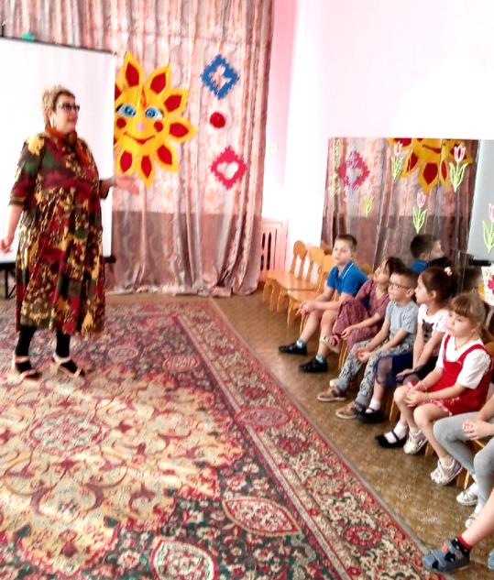
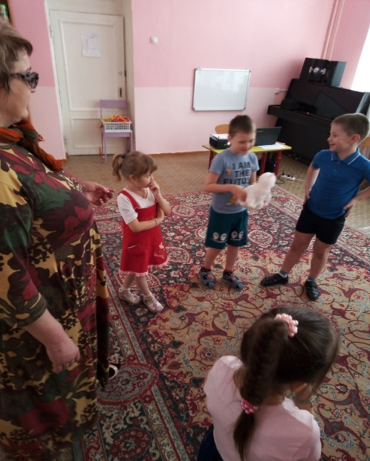

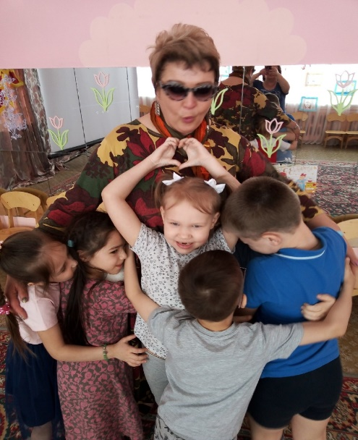
Просмотр и анализ мультфильма
« Как ослик счастье искал»
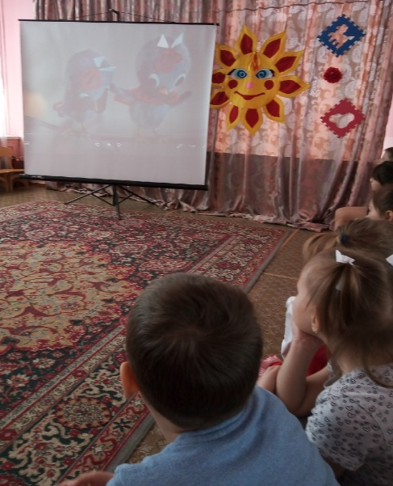

Музыкальная игра «Обнимашки

